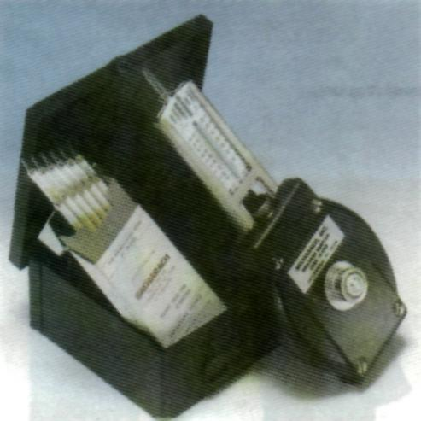
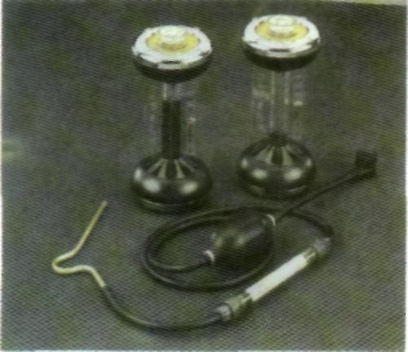
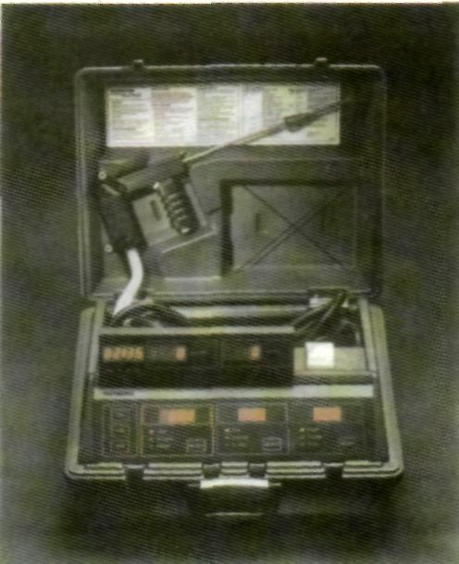
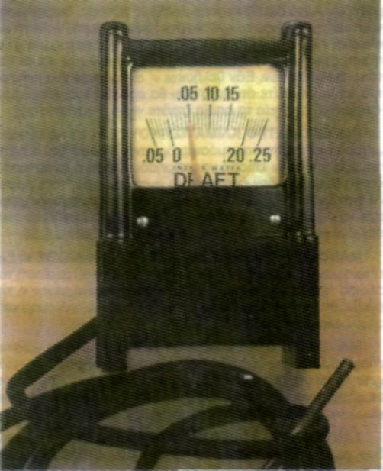
ΕΙΚΟΝΑ 11.50: Δείκτες διοξειδίου του άνθρακα και οξυγόνου.
ΕΙΚΟΝΑ 11.51: Δείκτης μονοξειδίου του άνθρακα.
ΗΛΕΚΤΡΟΝΙΚΟΣ ΑΝΑΛΥΤΗΣ ΚΑΥΣΗΣ: Ο ηλεκτρονικός αναλυτής καύσης χρησιμεύει στη μέτρηση της συγκέντρωσης οξυγόνου (Ο₂) στα καυσαέρια. Αυτό δείχνει τη θερμοκρασία του καυσαερίου, ελέγχει τον καπνό και ελέγχει για μονοξείδιο του άνθρακα. Εικόνα 11.52. Κάποια άλλα μοντέλα σχεδιάστηκαν για να χρησιμοποιηθούν με μεγαλύτερο θερ-μαντικό εξοπλισμό, και έχουν κατασκευαστεί μικροϋπολογι-στές, οι οποίοι υπολογίζουν αυτόματα το ποσοστό (%) της περίσσειας του αέρα, το ποσοστό (%) του διοξειδίου του άνθρακα και την απόδοση της καύσης.
ΜΕΤΡΗΤΗΣ ΑΕΡΙΟΥ ΡΕΥΜΑΤΟΣ: Ένας τέτοιος μετρητής χρησιμοποιείται για τον έλεγχο της πίεσης του καυσαερίου, μέσα σε κλίβανους αερίων ή υγρών καυσίμων, ώστε να σιγουρευτούμε ότι τα καυσαέρια κινούνται μέσα στην καπνοδόχο με ικανοποιητική ταχύτητα. Εικόνα 11.53. Το καυ-σαέριο θεωρείται κανονικό, όταν βρίσκεται σε μια ελαφρά αρνητική πίεση.
ΕΙΚΟΝΑ 11.52: Ηλεκτρονικός αναλυτής καύσης.
ΕΙΚΟΝΑ 11.53: Μετρητής αερίου ρεύματος.

